SEKRETARIAT BADAN PENGEMBANGAN DAN PEMBINAAN BAHASA
KEMENTERIAN PENDIDIKAN, KEBUDAYAAN, RISET, DAN TEKNOLOGI
Beban MAK : {{ mak }}
Bukti Kas Nomor :
Tahun Anggaran : 2023

KUITANSI

Sudah terima dari : Pejabat Pembuat Komitmen
: Sekretariat Badan Pengembangan dan Pembinaan Bahasa
Uang Sebesar : {{ total }}
Untuk Pembayaran : {{ output }}, {{sub_output }}: {{ akun }} {{ jeniskeg }} {{ kegiatan }} Dalam Rangka {{ layanan }} di {{ tempat }} Tanggal {{ tanggal }}.
Berdasarkan SPD
Nomor : {{ nomor_st }}
Tanggal : {{ tanggal_st }}
Untuk Perjalanan Dinas : {{ asal_tujuan }} pp
Terbilang : {{ terbilang }}

Setuju dibayar, Lunas dibayar, Yang menerima,
Pejabat Pembuat Komitmen 01 Bendahara Pengeluaran
Sekretariat Badan Pengembangan Sekretariat Badan Pengembangan
dan Pembinaan Bahasa, dan Pembinaan Bahasa,

Akik Takjudin Danty Muliawaty {{ nama }}
NIP 197507122006041001 NIP 197810062006042002 NIP {{ nip }}

RINCIAN BIAYA PERJALANAN DINAS

Lampiran SPD Nomor : {{ nomor_st }}
Tanggal : {{ tanggal_st }}

No. | Perincian Biaya | Jumlah | Keterangan
1.  2. | Transpor  Tiket {{ asal_tujuan }} (pp)  Taksi Jakarta, pp  Taksi Daerah, pp  Uang Harian  {{ hari }} hari x {{ hari_rp }}  Jumlah | {{ tiket }}  {{ taksi_jakarta }}  {{ taksi_daerah }}  {{ total_hari }}  {{ total }}
Terbilang: {{ terbilang }}

{{ lokasi }}, {{ bulan }}
Telah dibayarkan sejumlah Telah menerima jumlah uang sebesar
{{ total }} {{ total }}

Bendahara Pengeluaran Yang bepergian,
Sekretariat Badan Pengembangan
dan Pembinaan Bahasa,

Danty Muliawaty {{ nama }}
NIP 197810062006042002 NIP {{ nip }}
PERHITUNGAN SPD RAMPUNG
Ditetapkan sejumlah : {{ total }}
Yang telah dibayarkan semula : {{ total }}
Sisa kurang/lebih : −
Pejabat Pembuat Komitmen 01
Sekretariat Badan Pengembangan
dan Pembinaan Bahasa

Akik Takjudin
NIP 197507122006041001

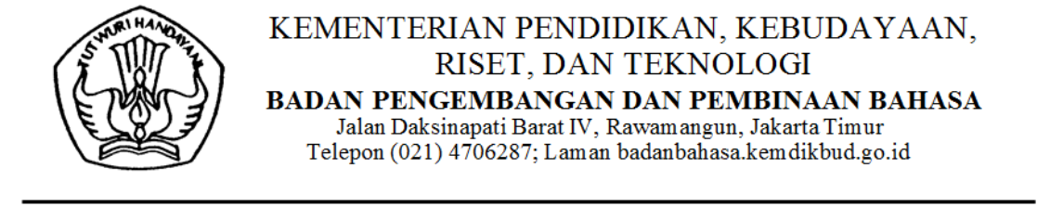

Peraturan Menteri Keuangan Republik Indonesia Nomor 113/PMK.5/2012 Tentang Perjalanan Dinas Jabatan Dalam Negeri Bagi Pejabat Negara, Pegawai Negeri, dan Pegawai Tidak Tetap.

DAFTAR PENGELUARAN RIIL
Yang bertanda tangan di bawah ini:
Nama : {{ nama }}
NIP : {{ nip }}
Jabatan : {{ jabatan }}
Berdasarkan Surat Perjalanan Dinas (SPD) tanggal {{ tanggal_st }} Nomor: {{ nomor_st }} dengan ini kami menyatakan dengan sesungguhnya bahwa:
- Biaya transport pegawai dan/atau biaya penginapan di bawah ini yang tidak dapat diperoleh bukti-bukti pengeluarannya, meliputi:

No. | Uraian | Jumlah
 | Transport:  Taksi Jakarta, pp  Taksi Daerah, pp | {{ dpr_jakarta }}  {{ dpr_daerah }}
 | Jumlah | {{ total_spd }}

- Jumlah uang tersebut pada angka 1 di atas benar-benar dikeluarkan untuk pelaksanaan perjalanan dinas dimaksud dan apabila di kemudian hari terdapat kelebihan atas pembayaran kami bersedia untuk menyetorkan kelebihan tersebut ke Kas Negara.
Demikian pernyataan ini kami buat dengan sebenarnya, untuk dipergunakan sebagaimana mestinya.

Mengetahui/Menyetujui, {{ lokasi }}, {{ bulan }}
Pejabat Pembuat Komitmen 01 Pejabat Negara/Pegawai Negeri
Sekeretariat Badan Pengembangan Yang melakukan perjalanan dinas,
dan Pembinaan Bahasa,

Akik Takjudin {{ nama }}
NIP 197507122006041001 NIP {{ nip }}

SURAT PERNYATAAN TANGGUNG JAWAB MUTLAK

Yang bertanda tangan di bawah ini:
Nama : {{ nama }}
NIP : {{ nip }}
Jabatan : {{ jabatan }}

Menyatakan dengan sesungguhnya bahwa semua dokumen yang saya gunakan dalam perjalanan dinas {{ kegiatan }} Dalam Rangka {{ layanan }} di {{ lokasi }} Tanggal {{ tanggal }} adalah benar. Apabila dikemudian hari terdapat selisih kelebihan tiket dan pengeluaran lainnya, maka saya bersedia mengembalikan ke kas negara.

{{ lokasi }}, {{ bulan }}
Yang membuat pernyataan,

{{ nama }}

